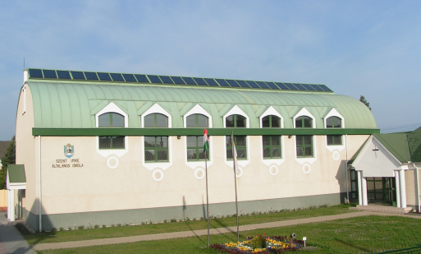

FELHÍVÁS BEÍRATÁSRA

A jánosházi Szent Imre Általános Iskola értesíti a Tisztelt Szülőket, hogy a 2017/2018. tanévre az első osztályosok beíratását az alábbi időpontban tartja:

2017. április 20. (csütörtök)
9.00 – 18.00 óráig
Helye: PLÉBÁNIA HIVATAL (Jánosháza, József A. u. 34.)

Kérjük a Kedves Szülőket, hogy a beíratásra hozzák magukkal:

- a gyermekük iskolai érettségét igazoló szakvéleményt (óvoda adja);
- a gyermek nevére kiállított személyi azonosítót és lakcímet igazoló hatósági igazolványt (az Okmányirodában kell igényelni);
- diákigazolvány igényléséhez NEK-azonosító számot (az Okmány-irodában kell igényelni);
- a gyermek születési anyakönyvi kivonatát;
- a gyermek TAJ-kártyáját;
- igazolások, határozatok (sajátos nevelési igény, tartós betegség, gyermekvédelmi támogatásra jogosultság);
- a háziorvos vagy házi gyermekorvos igazolását arról, hogy a gyermek kötelező oltásait megkapta, közösségbe mehet.

Jánosháza, 2017. 03. 22.
Tisztelettel:

Bodorkós Imre plébános Molnár Terézia
püspöki referens igazgató

